Virtualisierungen

# Übersicht

Trennung von vorhandenen (Festplatten, Prozessoren, Speicher, Festplatte, ...) und verfügbaren Ressourcen -> Es werden nicht immer alle Ressourcen benötigt.

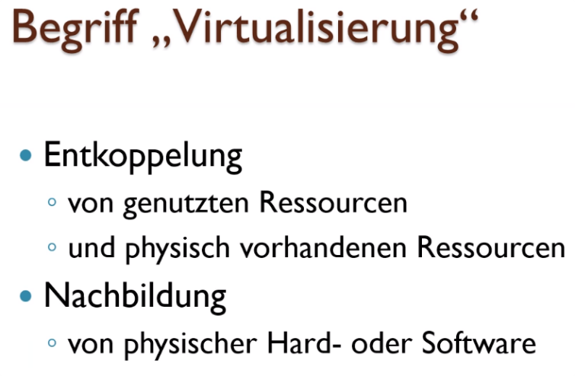

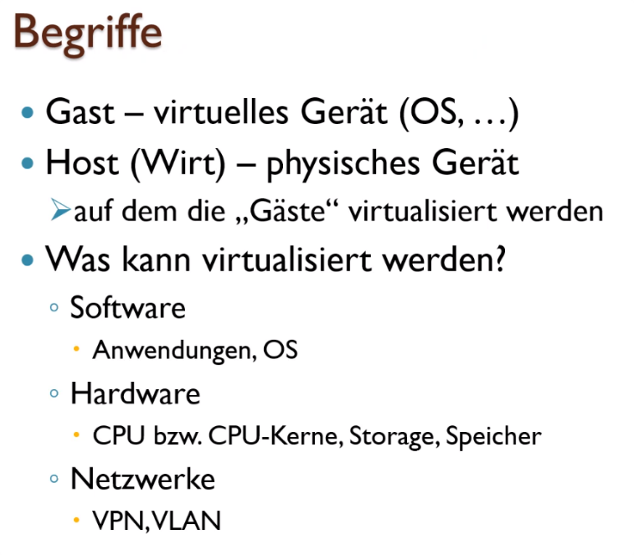

# Motivation

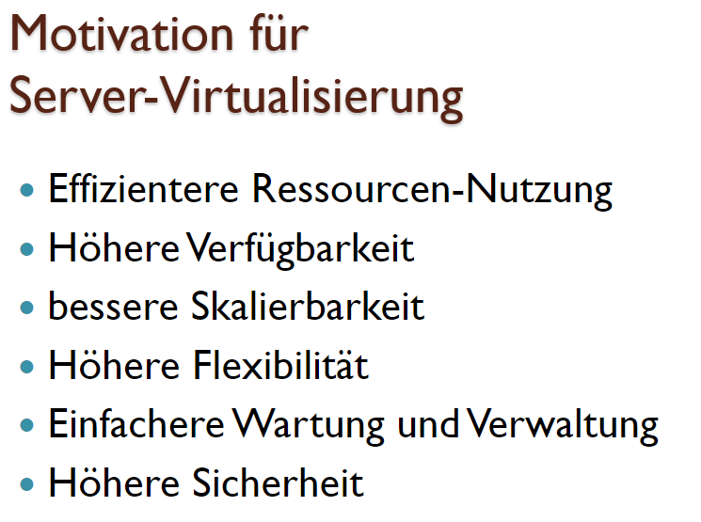

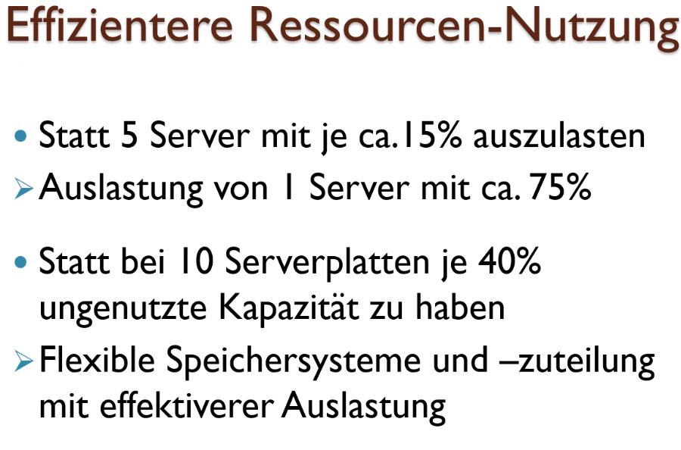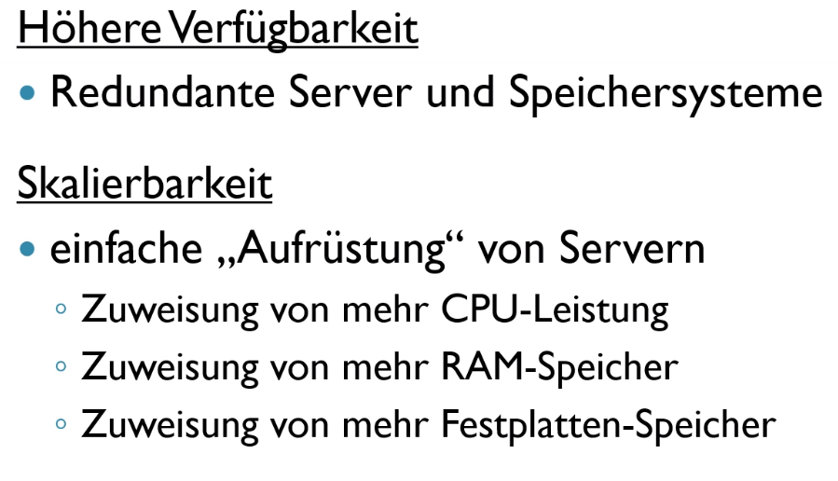

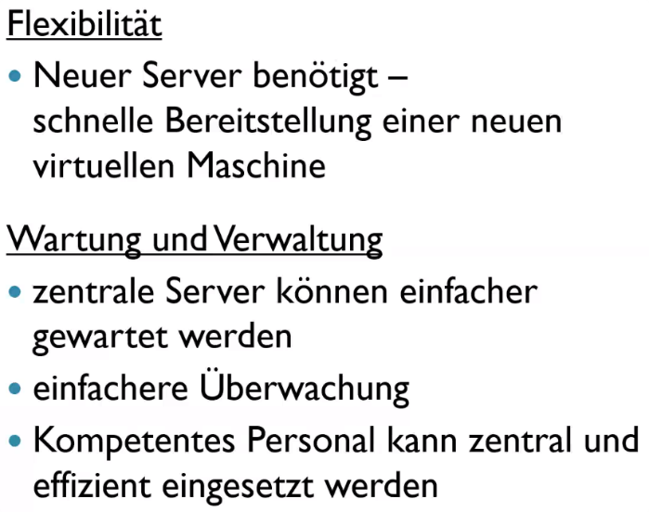

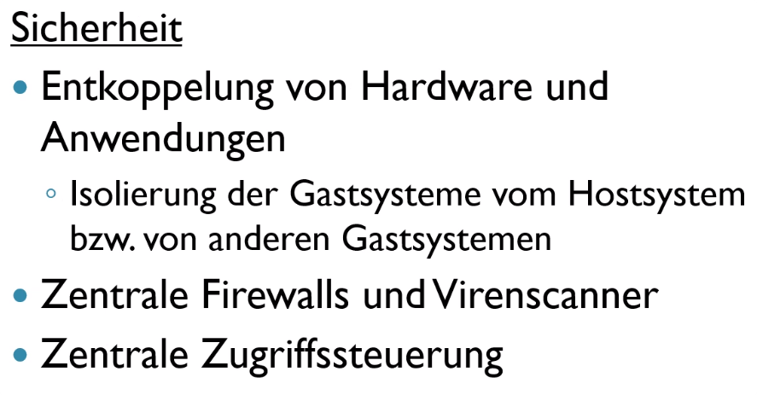

# Varianten

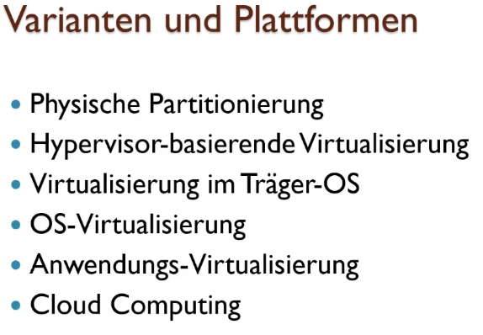

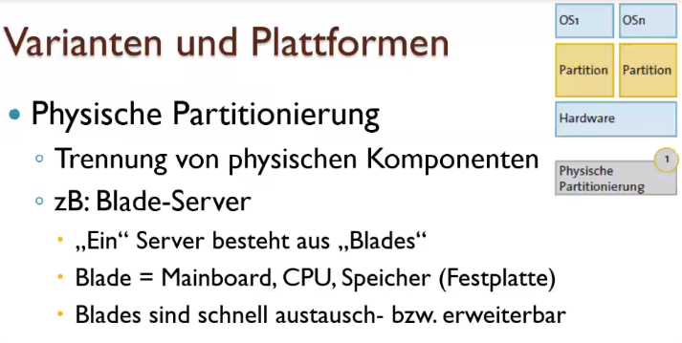In jeder Maschine sind Blades (eigenständiger Rechner für sich).

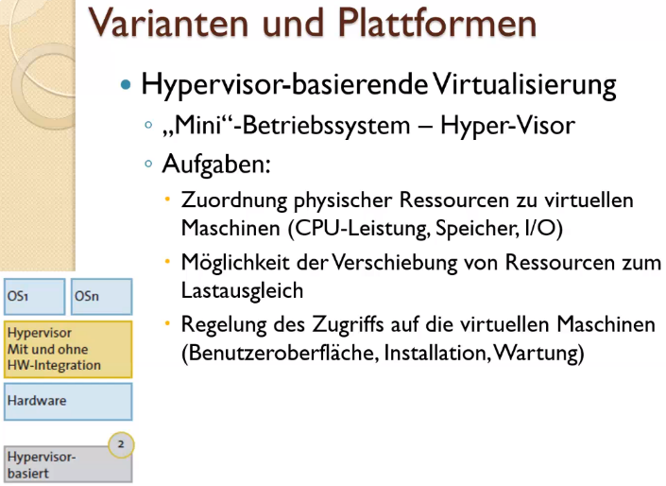

Stellt Hardware für Gastsysteme zur Verfügung.  
 Verschieben von Ressourcen sehr einfach.  
 Einfacher geregelt, wer Zugriff hat.  
   
 MS Hyper-V ersetzt OS.

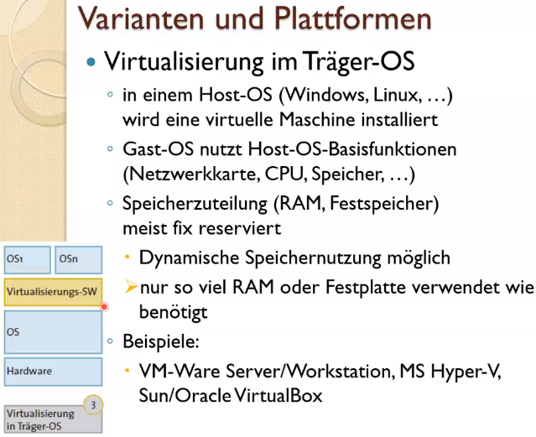

Gast-Maschine greift auf Funktionen des Host zu  
  
MS Hyper-V einsetzbare Rolle. Benötigt ein OS!

VM – Speicher/CPU/Netzwerkkarte auf Host

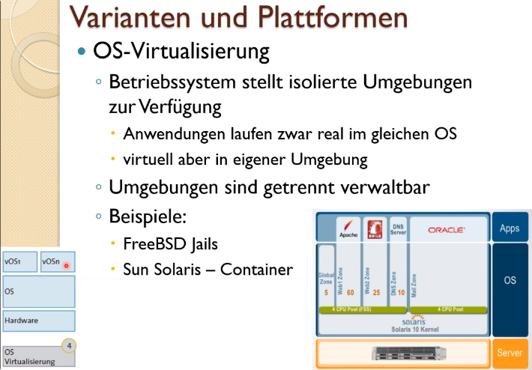

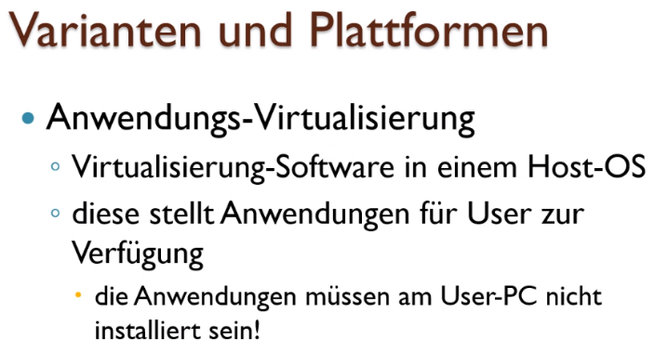  
  
VM - Speicher/CPU/Netzwerkkarte virtualisiert  
  
  
  
  
  
  
  
  
  
  
  
  
  
  
  
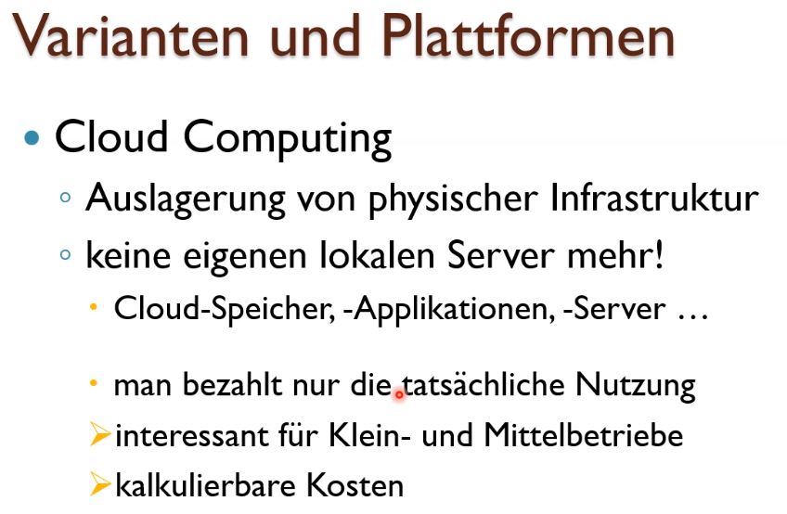

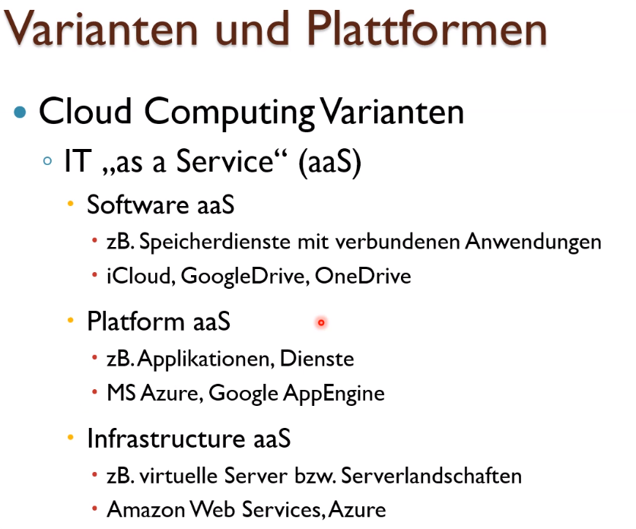

# Was kommt nicht?

Geschichte  
Grafiken  
Beispiele